Зертханалық жұмыс 12: Motor-ды қолдана отырып, веб-қосымшаның мәліметтер моделін жобалау
Мақсат:
Пайдалана отырып, веб-қосымшаның деректер моделін құруды үйреніңіз MongoDB және Motor кітапханалары. Процесс барысында пайдаланушылардың деректерін сақтауға және өңдеуге арналған қарапайым қосымша жасалады.
Талаптар:
- Белгіленген MongoDB
- Орнатылған кітапхана motor
- Python негіздерін білу және MongoDB
- Python 3.x
- MongoDB (жергілікті немесе қашықтағы инстанция)
- Кітапхана motor: pip install motor
Тапсырма:
1. Пайдаланушылар туралы ақпаратты сақтау үшін деректер үлгісін әзірлеу (пайдаланушылардың аты, жасы болады, email және тіркелген күні).
2. Үшін функцияларды жүзеге асыру:
- Пайдаланушыны қосу
- Барлық пайдаланушылардың тізімін алу
- Пайдаланушы туралы ақпаратты жаңарту
- Пайдаланушыны жою
3. Барлық операциялар Motor кітапханасының көмегімен асинхронды операцияларды қолдану арқылы орындалуы тиіс.
1-қадам: Дайындық
- Орнату MongoDB және оны іске қосыңыз.
- Кітапхананы орнатыңыз motor:
pip install motor
- Жаңа файл жасаңыз, мысалы app.py , онда өзара іс-қимыл жүзеге асырылатын болады MongoDB.
2-қадам: Деректер құрылымын анықтау
- Пайдаланушы үшін үлгі диаграммасын жасаңыз. Жылы MongoDB құжаттар қатаң схеманы қажет етпейді, бірақ біз міндетті өрістер мен олардың түрлерін анықтай аламыз:
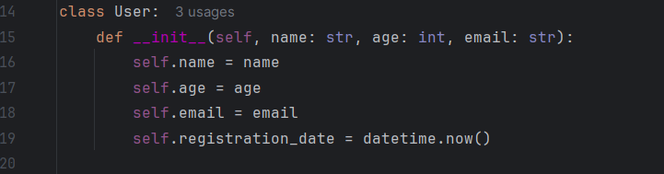
3-қадам: Мәліметтер қорымен асинхронды жұмыс
Енді көмегімен дерекқорға асинхронды қосылым жасаймыз Motor және операцияларды жүзеге асырамыз:
- Қосылу MongoDB:
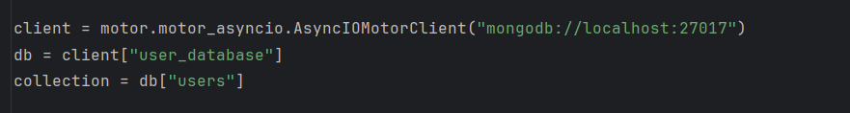
- Пайдаланушыны қосу функциясын іске асырамыз:
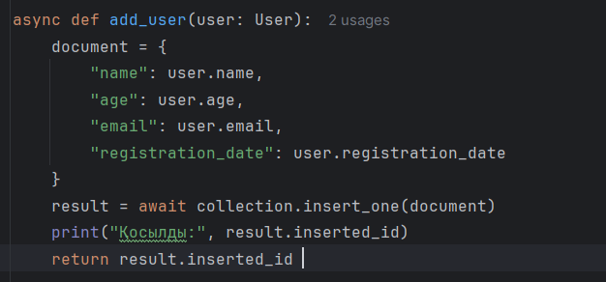
- Біз барлық пайдаланушыларды қабылдау функциясын орындаймыз:
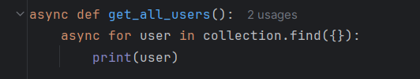
- Пайдаланушыны жаңарту функциясын іске асырамыз:
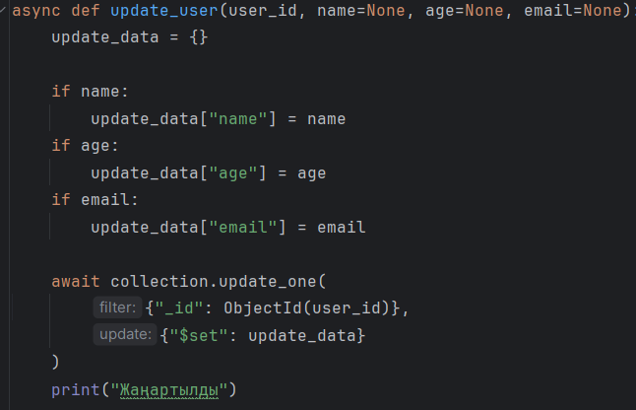
- Пайдаланушыны жою функциясын іске асырамыз:
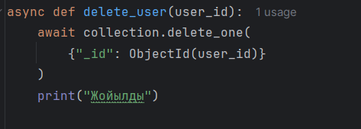
4-қадам: Бағдарламаның негізгі логикасы
Енді пайдаланушыларды қосу, жаңарту, жою және алу үшін барлық мүмкіндіктерді байланыстыру керек.
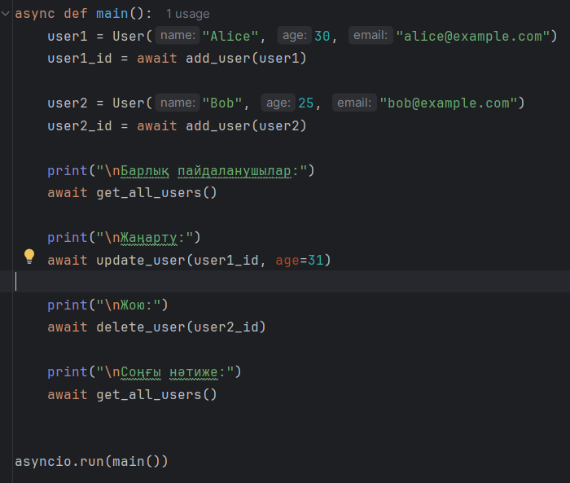

5-қадам: Қолданбаны іске қосу
Енді файлды іске қосу арқылы біз барлық функциялардың жұмысын тексере аламыз:
- Пайдаланушыларды қосу
- Барлық пайдаланушыларды алу
- Пайдаланушы деректерін жаңарту
- Пайдаланушыны жою
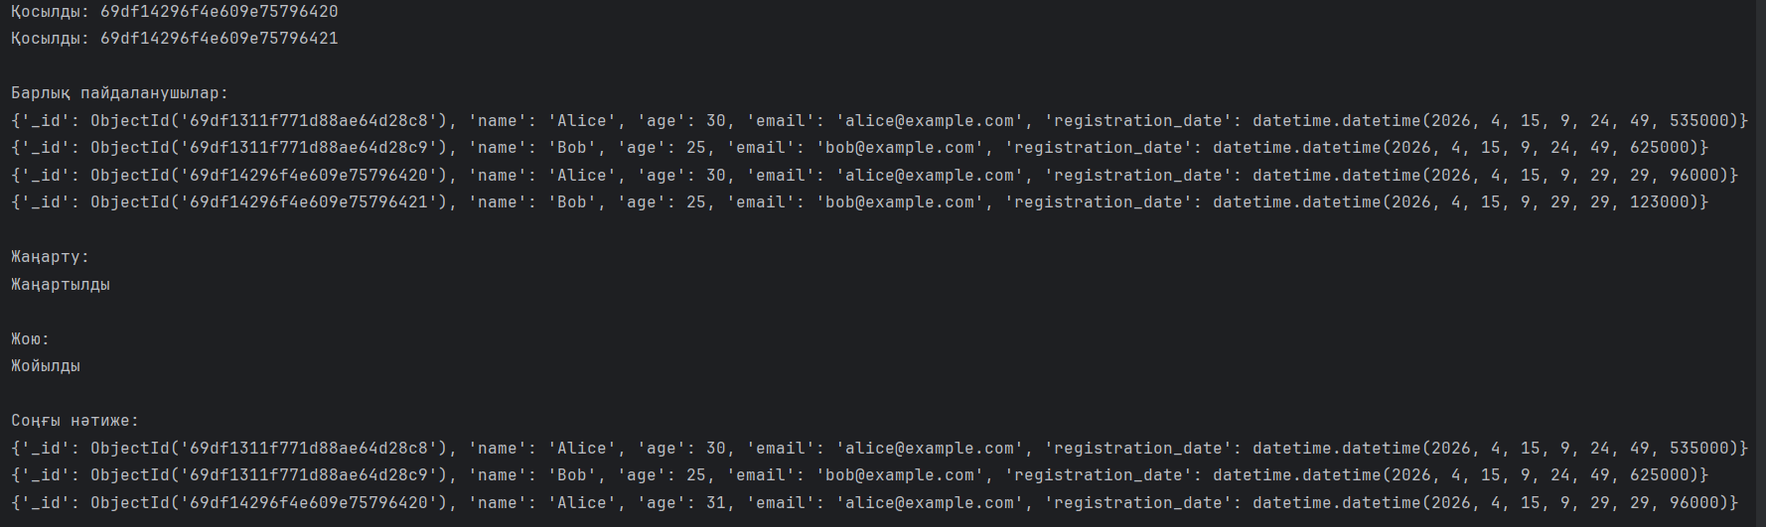
Зертханалық жұмыс бойынша есеп:
Студент міндетті:
- Барлық функциялардың орындалу кодын келтіріңіз (қосу, жаңарту, жою, алу).
- Нәтижелері бар бағдарламаның скриншоттарын тіркеңіз (консольдегі шығыс).
- Сұрақтарға жауап беру:
  - Қалай MongoDB құрылымданбаған деректерді (динамикалық схемалар) өңдейді ме?
  - Неліктен асинхронды дерекқор жұмысы веб-қосымшалар үшін пайдалы?

Қосымша тапсырмалар (қалауы бойынша):
- Пайдаланушыны іздеу үшін функционалдылықты қосыңыз email.
- Барлық операциялар үшін қателерді өңдеуді қосыңыз (мысалы, егер мәліметтер базасы болмаса).
- Сұраныстарда сүзу немесе проекциялау әдістерін қолдану арқылы кодты оңтайландырыңыз.

